**PKP Polskie Linie Kolejowe S.A.**

Biuro Komunikacji i Promocji

ul. Targowa 74, 03-734 Warszawa

tel. + 48 22 473 30 02

fax + 48 22 473 23 34

[rzecznik@plk-sa.pl](mailto:rzecznik@plk-sa.pl)

[www.plk-sa.pl](http://www.plk-sa.pl/)

Warszawa, 31 sierpnia 2019 r.

**Informacja prasowa**

**Nowy wiadukt w Terespolu zwiększy bezpieczeństwo i usprawni komunikację**

**PKP Polskie Linie Kolejowe S.A. podpisały list intencyjny w sprawie współpracy przy budowie nowego skrzyżowania bezkolizyjnego w Terespolu. Inwestycja zapewni bezpieczną przeprawę przez tory dla pieszych, rowerzystów i kierowców oraz usprawni układ komunikacyjny miasta. PLK poprawiają dostęp do kolei w Terespolu. Wygodniejsze podróże od września zapewnią dwa nowe perony i przejście podziemne.**

PKP Polskie Linie Kolejowe S.A., Województwo Lubelskie i Gmina Miasto Terespol podpisały list intencyjny w sprawie współpracy przy budowie skrzyżowanie dwupoziomowego w Terespolu. Nowy obiekt zastąpi dotychczasowy przejazd kolejowo-drogowy w ul. Wojska Polskiego, a to oznacza sprawniejszą komunikację w regionie. Inwestycja obejmie budowę bezkolizyjnego skrzyżowania wraz z budową przyległego układu drogowego.

List intencyjny przewiduje wspólne przygotowanie dokumentacji projektowej wraz z uzyskaniem wszelkich niezbędnych zgód i pozwoleń oraz realizację robót budowlanych. Dokumentacja techniczna opracowana zostanie do 2021 roku. Nowe skrzyżowanie powstanie do 2023 roku. Zasady współpracy w zakresie realizacji i finansowania kolejnych etapów zostaną określone w odrębnych porozumieniach.

**Nowe komfortowe perony i przejście podziemne**

W ramach prac na linii kolejowej E20 Siedlce - Terespol, PLK modernizują m.in. stację Terespol. Na początku września planowane jest oddanie do użytku dwóch nowych peronów wyposażonych w wiaty, informację pasażerską oraz udogodnienia dla osób z ograniczoną możliwością poruszania się. Przy peronach powstały już nowe tory i sieć trakcyjna. Zakończenie tego etapu prac pozwoli na przywrócenie ruchu pociągów na trasie Chotyłów – Terespol.

Kontynuowane są prace przy przebudowie przejścia podziemnego. Obiekt będzie wyposażony w windy, które zwiększą dostępność dla podróżnych. Budowane jest Lokalne Centrum Sterowania. Projekt „Prace na linii kolejowej E 20 na odcinku Siedlce – Terespol, etap III – LCS Terespol” jest współfinansowany przez Unię Europejską w ramach instrumentu finansowego Łącząc Europę”. Łączną wartość projektu wynosi ponad 555,5 mln zł, a kwota dofinansowania 546,4 mln zł. Wszystkie prace zakończą się w III kwartale 2020 roku.

**Lepsza obsługa pociągów ze Wschodu**

Uzupełnieniem inwestycji na stacji Terespol będzie rozbudowa stacji o 10 torów o szerokości 1520mm przeznaczonych do obsługi pociągów o długości 1050 m i nacisku 25 ton/oś. Efektem będzie możliwość obsługi większej liczby składów również w zakresie kontroli celno-granicznej, która będzie się odbywała na nowej grupie torów. Przejście przyjmie więcej pociągów towarowych, co oznacza większe możliwości wymiany handlowej pomiędzy Europą i Azją. W maju podpisano umowę na opracowanie dokumentacji projektowej dla zadania „Poprawa dostępności przejścia granicznego Terespol-Brześć, Etap 1 - Rozbudowa układu torów o prześwicie 1520 mm stacji Terespol”. Prace projektowe potrwają do 2022 r. Finansowanie 2,6 mln zł netto pochodzi ze środków PLK. Budowa planowana jest na lata 2022 - 2024.

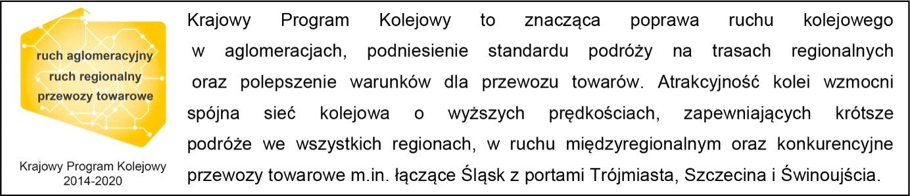

**Kontakt dla mediów:**  
Magdalena Janus

Zespół prasowy

PKP Polskie Linie Kolejowe S.A.

[rzecznik@plk-sa.pl](mailto:rzecznik@plk-sa.pl)

tel. 22 473 30 02